**연구조사방법론 6장 과제**

2021310001 이성우

1. anorexia의 Treat가 Cont인 관찰치 만을 사용하여 다음을 실행하여 보세요

1) shapiro.test 로 정규성 검정

2) t.test 로 paired t test

3) 분석결과를 문서로 간략하게 정리 (연구가설 , script, R 결과 , 결과 해석)

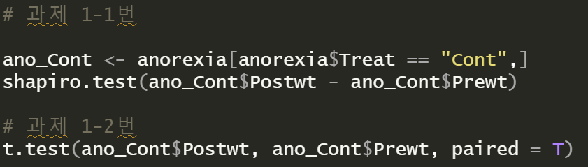

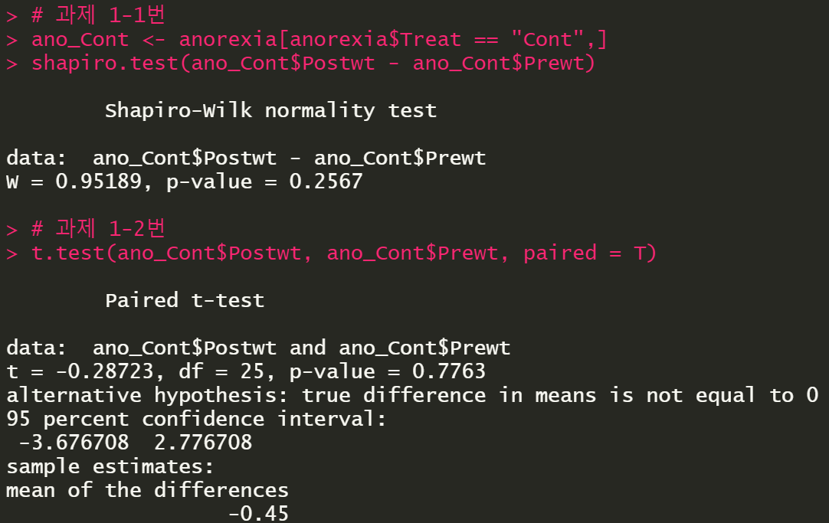

귀무가설: 샘플의 실험 전후 data의 평균 에 유의미한 차이가 없다.

대립가설: 샘플의 실험 전후 data의 평균에 유의미한 차이가 있다.

검정결과: Shapiro.test를 통해 정규성 검정결과 p-value가 0.2567로 Data가 정규분포를 따른다는 귀무가설의 기각이 불가하다. 따라서 Data는 정규분포를 따른다. 다음으로 쌍체비교를 해보았을 떄, p-value = 0.7763이므로 전, 후 평균의 차이가 유의미한 차이가 없다는 귀무가설의 기각이 불가하다. 따라서 투약의 효과는 없다는 결과가 도출 가능하다.

2. anorexia.csv 의 Treat 에서 “CBT”를 배제하고 Diff(Postwt - Prewt)가 두 Treat 간에 차이가 있는지 조사해보자

1) Boxplot을 그려보자

2) var.test() 등분산 검정을 해보자

3) t.test로 등분산 검정 결과에 맞는 two sample t test 를 해보자

4) 분석결과를 문서로 간략하게 정리해보자 (연구가설 , script, R 결과 , 결과 해석)

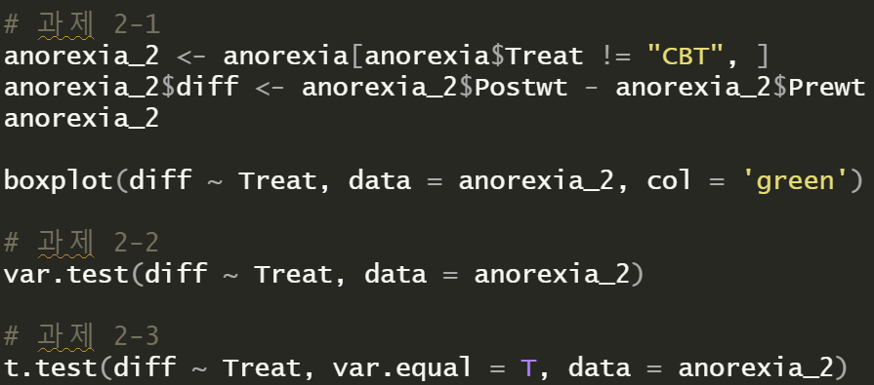

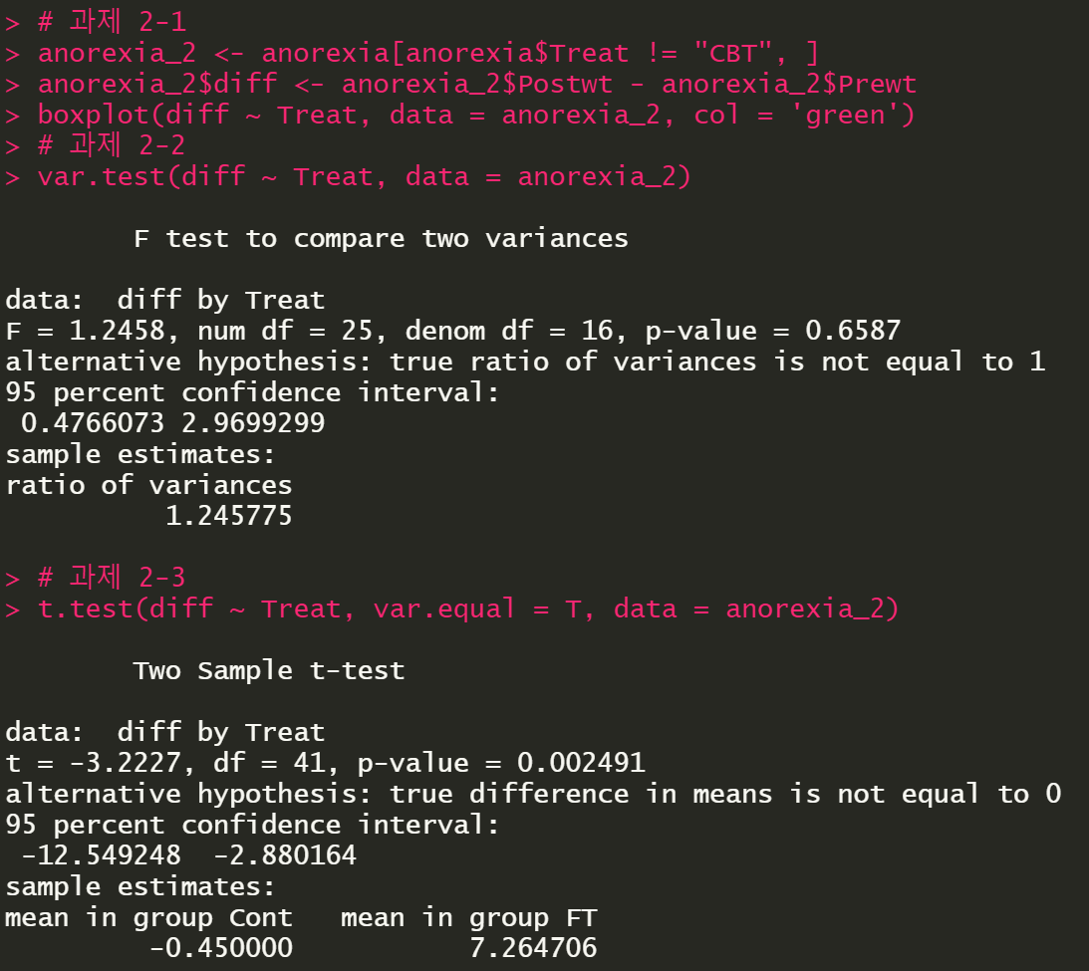

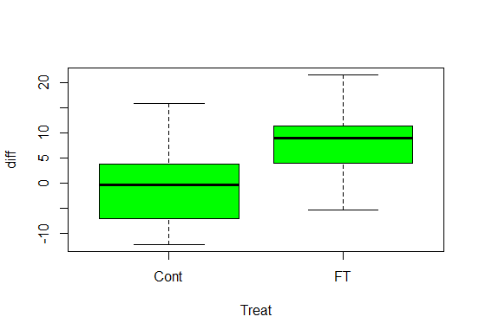

귀무가설: Cont와 FT의 diff(수면시간의 차이) 평균에 유의미한 차이가 없다.

대립가설: Cont와 FT의 diff(수면시간의 차이) 평균에 유의미한 차이가 있다.

2-2 등분산 검정시 p-value = 0.6587으로 두 샘플의 분산이 같다는 귀무가설을 기각할 수 없다. 따라서 두 샘플은 분산이 같다고 볼 수 있다.

2-3 2-2에서 분산이 같은 것을 확인했으므로, var.equal = T 로 두고 t.test를 돌려본 결과 p-value = 0.002491으로 두 샘플의 평균이 같다는 귀무가설을 기각하기에 충분한 근거가 된다. 따라서 두 샘플의 평균은 유의미한 차이가 있다고 말할 수 있다.